Совфед одобрил закон о штрафах за отрицание роли СССР в разгроме нацистской Герма
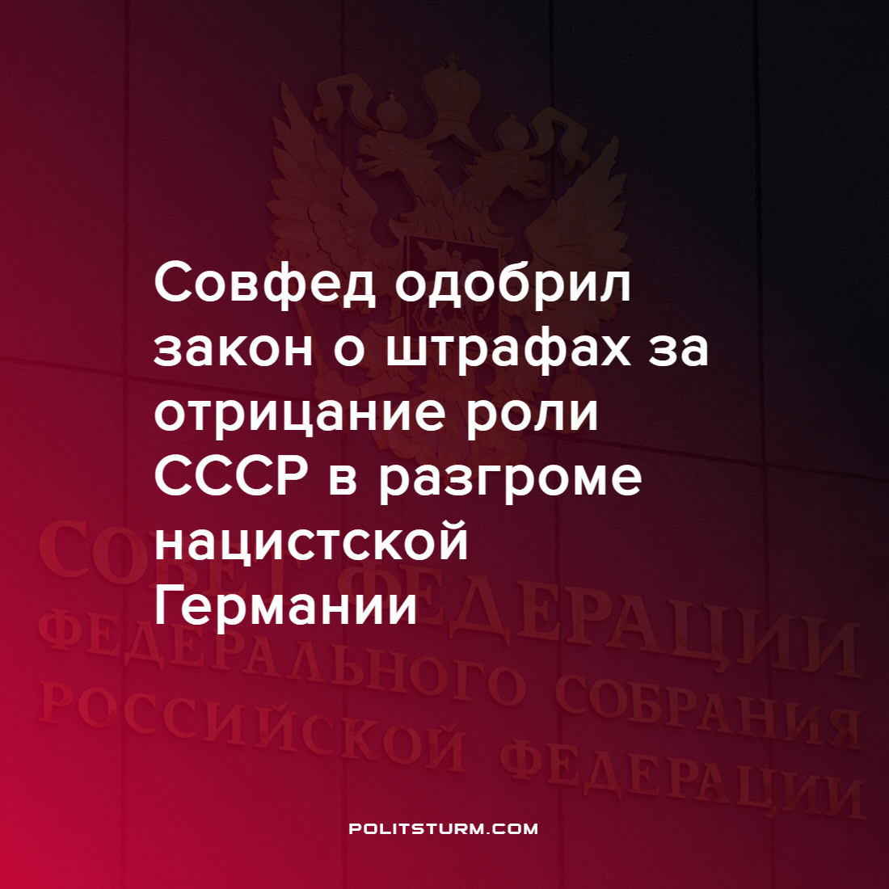

Оригинальная статья
2022-04-16
1 мин. на чтение

Совет Федерации на прошедшем 13 апреля заседании одобрил закон, предусматривающий штрафы за отождествление СССР с нацистской Германией или отрицание решающей роли советского народа в победе над ней.

“Нарушение установленного федеральным законом запрета публичного отождествления целей, решений и действий руководства СССР, командования и военнослужащих СССР с целями, решениями и действиями руководства нацистской Германии, командования и военнослужащих нацистской Германии и европейских стран оси в ходе Второй мировой войны, а также отрицания решающей роли советского народа в разгроме нацистской Германии и гуманитарной миссии СССР при освобождении стран Европы” — гласит новая статья 13.47 кодекса РФ об административных правонарушениях.
Высказывание в публично демонстрируемом произведении, в публичном выступлении, в СМИ или при размещении в интернете повлечёт за собой штраф в размере от 1 тыс. до 2 тыс. рублей, либо административный арест на срок до 15 суток. Для должностных лиц предусмотрен штраф от 2 тыс. до 4 тыс. рублей, для юридических — от 10 тыс. до 50 тыс. рублей.
Капиталистическое государство использует символы прошлого в собственных интересах, сохраняя только их форму, избавляясь от содержания, от подлинных причин прошлых побед и достижений, главной из которых является социалистическое устройство общества. Лишь повышая уровень своего образования рабочий научится видеть за фразой политиков и предпринимателей их подлинный классовый мотив.
Источник: Интерфакс – “Совфед одобрил закон о штрафах за отрицание роли СССР в разгроме нацистской Германии” от 13 апреля 2022 г.

Оригинальная статья

